１ 詳細
■ 特定液化石油ガス設備工事事業を開始した日
（※液化石油ガス設備工事の契約を締結した日を記載してください。締結がまだの
場合は、本届出日と同日でも構いません。）
令和〇年 〇月 〇〇日
■ 記録及び配管図面の保存の場所及び分類の方法

記録及び配管図面 | 記録の様式 | 別添のとおり（※実際使用されているカードの写しを添付）
記録及び配管図面 | 保存の場所 | 事務所北側のロッカーに保存 など（※具体的に記載）
記録及び配管図面 | 分類の方法 | 契約順、契約者名の五十音順に保存 など（※具体的に記載）
記録及び配管図面 | 保存期間 | 記載の日から〇年（５年以上）

■ 液化石油ガス設備士の氏名等
※液化石油ガス設備士免状の写しを添付してください。再講習の部分も要。
 | 氏名 | 交付年月日 | 再講習年月日 | 交付府県名・番号
１ | 北山 駆 | S54.1.4 | R〇.〇.〇 | 京都府 〇〇〇〇〇
２ | 二条 葵 | S58.2.25 | R〇.〇.〇 | 大阪府 〇〇〇〇〇
３
４
■ 事業所に備えるべき器具
名称 | 台数 | 製造者名（型式） | 備考
自記圧力計 | 〇台 | 京都消防ガス機器 KS-119

記入例
２ 事業所位置図
- インターネットで印刷したものを添付でも可

３ 事業所見取図（記録及び配管図面保存場所）
※保存場所を囲む又は色付けで分かるようにしてください。

居間
記録、配管図面及び器具の保管場所

作業台
棚
棚

４ 特定液化石油ガス設備工事記録カード
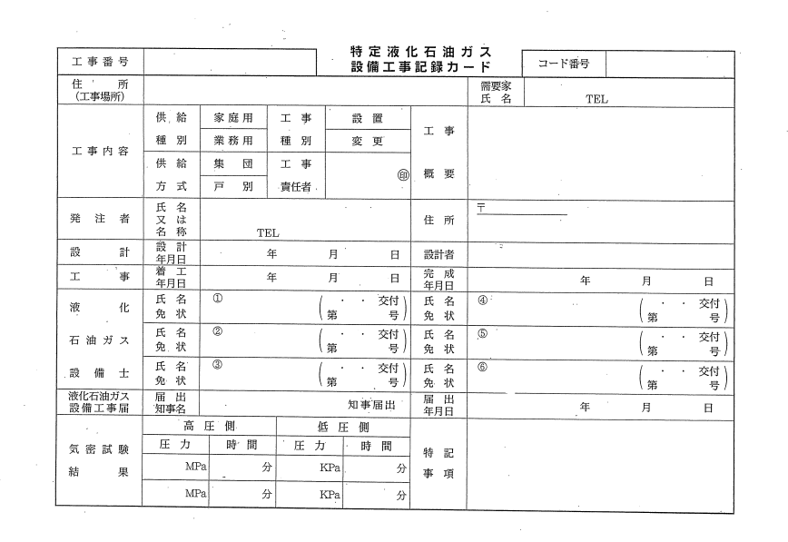
- 実際に使用される工事記録カードを添付してください。
例
５ 液化石油ガス設備士免状
- 免状の写しを添付してください。再講習を受講済みの場合は、その部分の
写しも添付してください。

